Инструкция клиента
«Дистанционное получение и обновление сертификата»
Подключение к системе.

Уважаемый клиент!
Благодарим Вас за подключение к системе дистанционного управления счетами ООО КБ «ЭКО-ИНВЕСТ» и надеемся, что данная услуга позволит Вам максимально сократить время и усилия по выполнению повседневных банковских операций.
Банк предлагает Вам два возможных варианта хранения секретного ключа:
1. Незащищенный носитель (Ключи хранятся в виде файла на дискете или флеш-карте).
2. Смарт карта.
На сегодняшний день использование смарт-карт является наиболее эффективным методом борьбы с хищениями секретных ключей ЭЦП, поскольку ключи ЭЦП клиента генерируются и хранятся непосредственно внутри смарт-карты и не могут быть скопированы.
Даже если смарт-карта попадет в руки злоумышленника, получить доступ к хранимой на ней информации можно только зная специальный PIN код, который устанавливается её владельцем.
В настоящей инструкции описываются оба способа работы с ключевыми носителями.

Термины и определения
Удостоверяющий центр (УЦ) – Faktura.ru, юридическое лицо, осуществляющее изготовление сертификатов ключей электронной цифровой подписи и сертификатов ключей шифрования Клиентов.
Агент – ООО КБ «ЭКО-ИНВЕСТ», уполномоченный представитель Удостоверяющего центра, заключивший с УЦ договор, в соответствии с которым осуществляет от имени УЦ проверку Клиентов, их документов, предшествующую изготовлению УЦ Сертификатов ключей подписи, направляющий или подтверждающий УЦ запрос на изготовление Сертификата ключа подписи и организующий передачу Клиенту Сертификата ключа подписи, изготовленного УЦ.
Администратор Ключа (АК) – сотрудник ООО КБ «ЭКО-ИНВЕСТ», уполномоченный выполнять операции с сертификатами от лица Банка.
Клиент - физическое лицо, предприниматель без образования юридического лица, юридическое лицо, являющееся клиентом Банка.
Ключевой носитель – информационный (материальный) носитель, на который записаны криптографические ключи (смарт-карта, дискета, флэшка…).
Смарт-карта – Электронный ключевой носитель, технические характеристики которого не позволяют скопировать хранящуюся в нем информацию.
Незащищенный носитель – общее название незащищенных от копирования ключевых носителей типа: дискет, флеш карт, жесткого диска компьютера и т.п.
Криптографические ключи – общее название открытых и закрытых (секретных) ключей ЭЦП (Электронной Цифровой Подписи) и шифрования.

1. Подключение к системе
Шаг 1. Приобретение смарт-карты.
Если Вы планируете использовать Смарт-карту, то Вам необходимо перейти по ссылке: http://eco-invest.ru/oferta
и ознакомиться с Условия поставки СКЗИ «MS_KEY K» Клиентам ООО КБ «ЭКО-ИНВЕСТ».
Шаг 2. Предварительная настройка компьютера
Для начала работы в системе интернет-банка необходимо осуществить предварительную настройку Вашего компьютера, для этого:
1.Зайдите на сайт по ссылке: https://faktura.ru/Support/Pages/default.aspx.
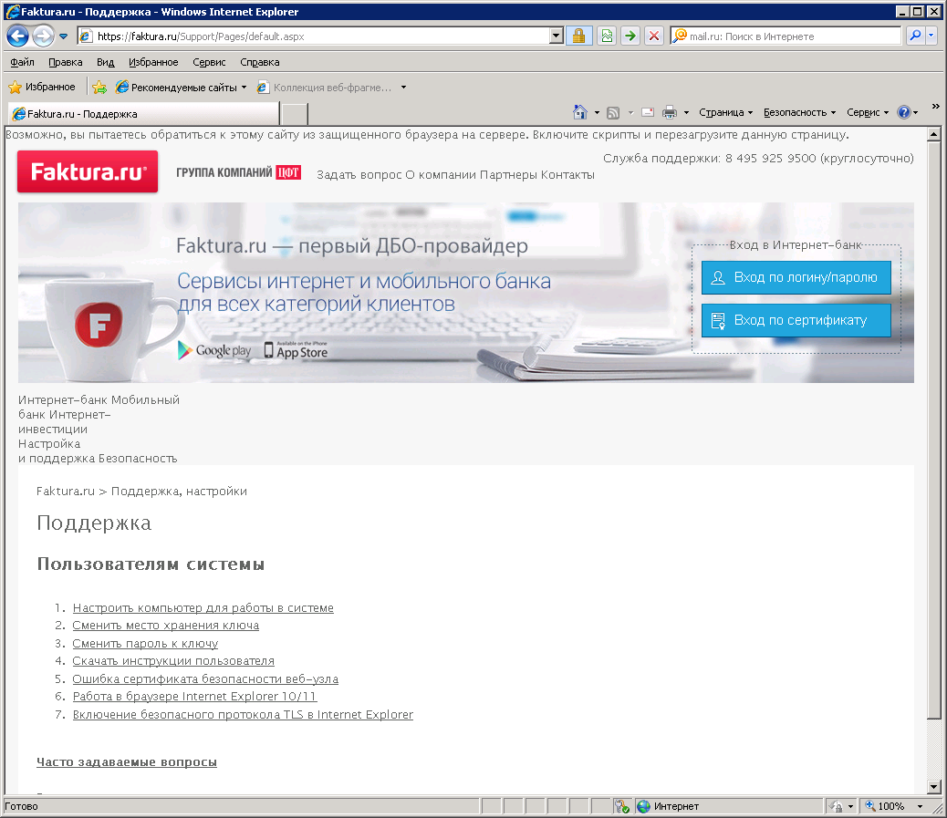
Рисунок 1.1 Раздел «Поддержка, настройки»
2.Перейдите в раздел №1 «Настроить компьютер для работы в системе».
3. Нажать кнопку «Настроить», чтобы сохранить и запустить программу настройки
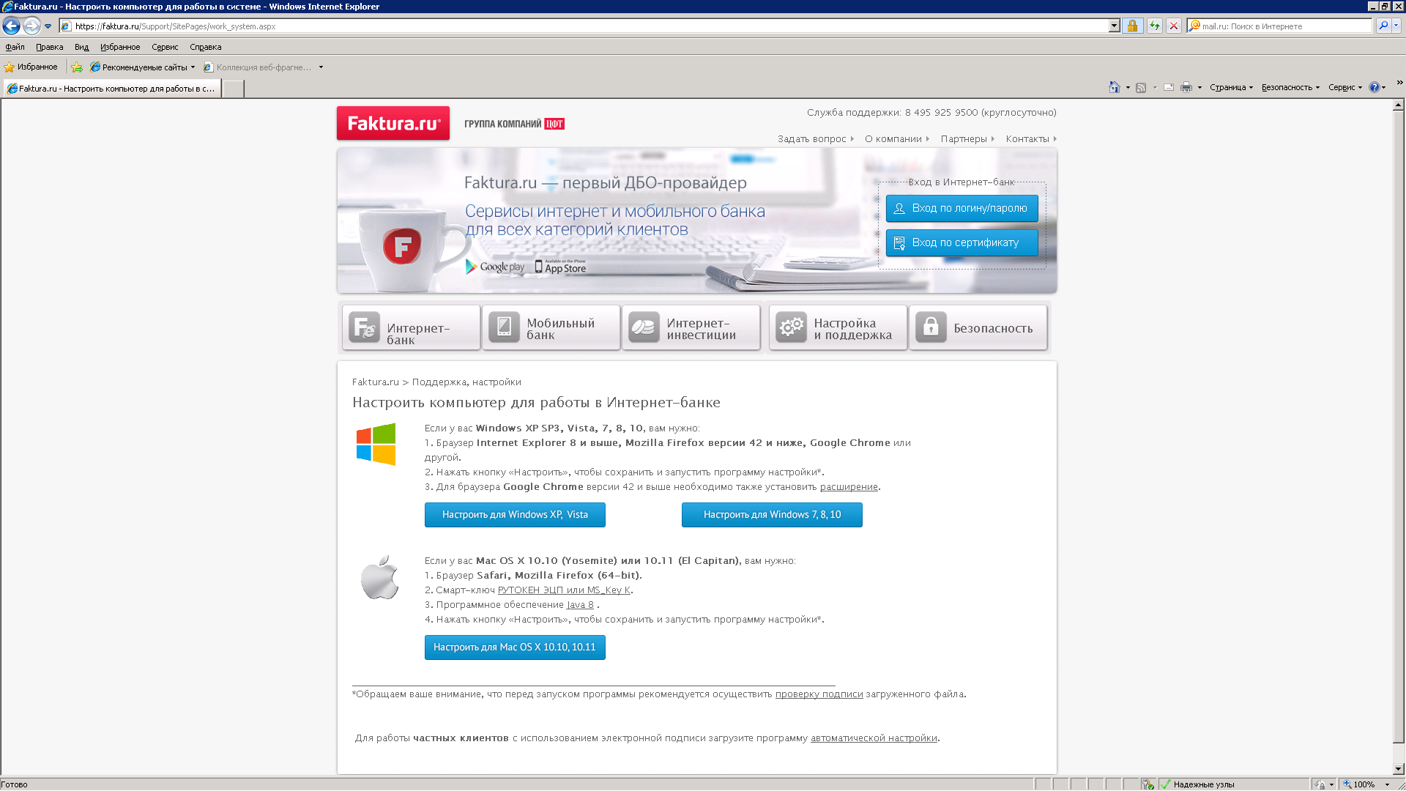
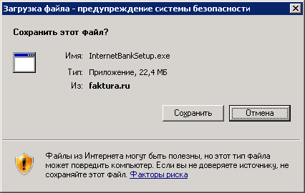

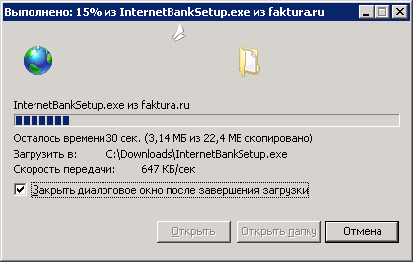
Для Windows 7, 8, 10
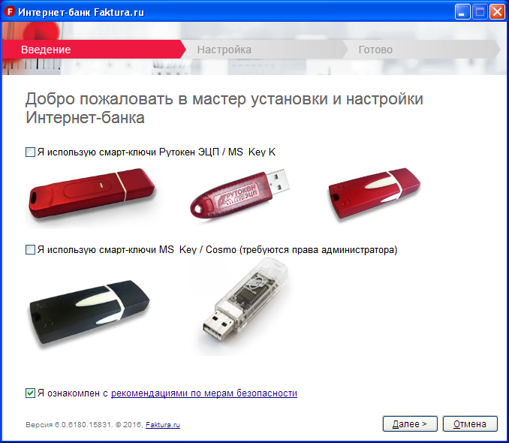
Для Windows XP
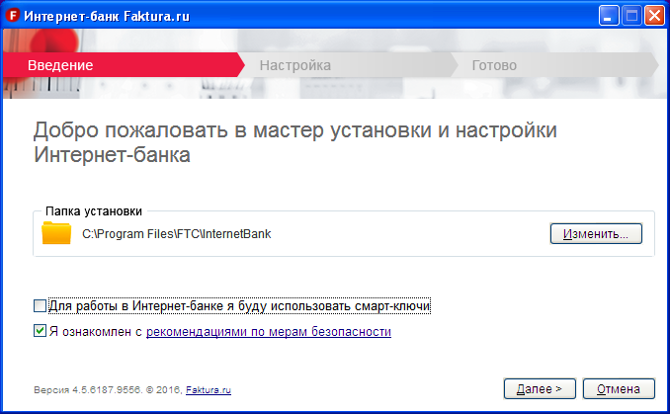
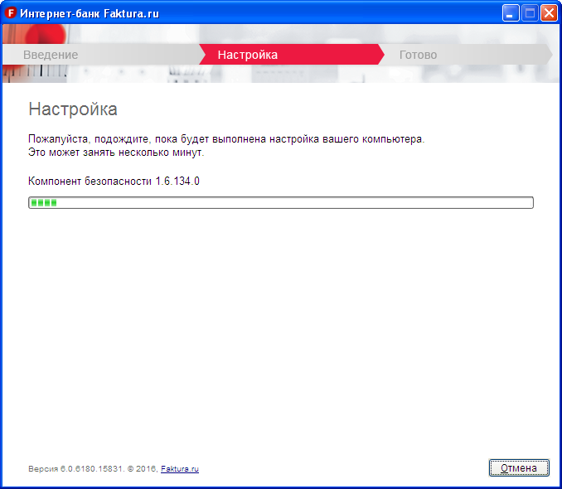

Шаг 3. Создание запроса на получение сертификата
Для создания запроса на сертификат после установки компонента безопасности Вам необходимо перейти на страницу получения сертификата по следующей ссылке:
https://ca.faktura.ru/ca/new-certificate?agentId=4863
и заполнить специальную форму сертификата.
Если выбран способ хранения ключей, необходимо указать путь к хранилищу ключей.
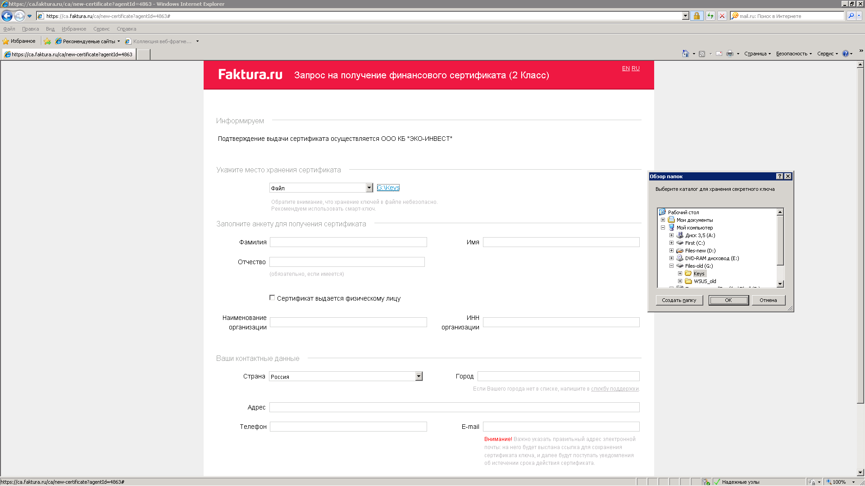

1. ФИО - заполняется самостоятельно (max число символов = 50. Возможные символы: текстовые, цифровые и знак «-» (минус)
2. Наименование организации - заполняется самостоятельно (max число символов = 100. Возможные символы: текстовые, цифровые и знак «-» (минус).
3. Если сертификат получает не организация, а физическое лицо, то необходимо поставить галочку в поле «Сертификат выдается физическому лицу». После этого поле «Наименование организации» заполнится данными «Физическое лицо»
4. Страна - выбрать из списка
Город - выбрать из списка (если в списке нет Вашего населенного пункта, сообщите об этом в Банк по телефону 8-495-915-05-35 или электронной почте fx@eco-invest.ru
5. Адрес - заполняется самостоятельно (max число символов = 255)
6. Телефон - заполняется самостоятельно (max число символов = 20)
7. E-mail - заполняется самостоятельно. После регистрации на него поступит ссылка для сохранения сертификата, и далее будут поступать уведомления об истечении срока действия сертификата.
После заполнения анкетной информации подтвердите введенные данные (кнопка «Подтвердить»)
Система автоматически переведет данные Вашего запроса на латиницу. Вы можете откорректировать эти данные, если необходимо

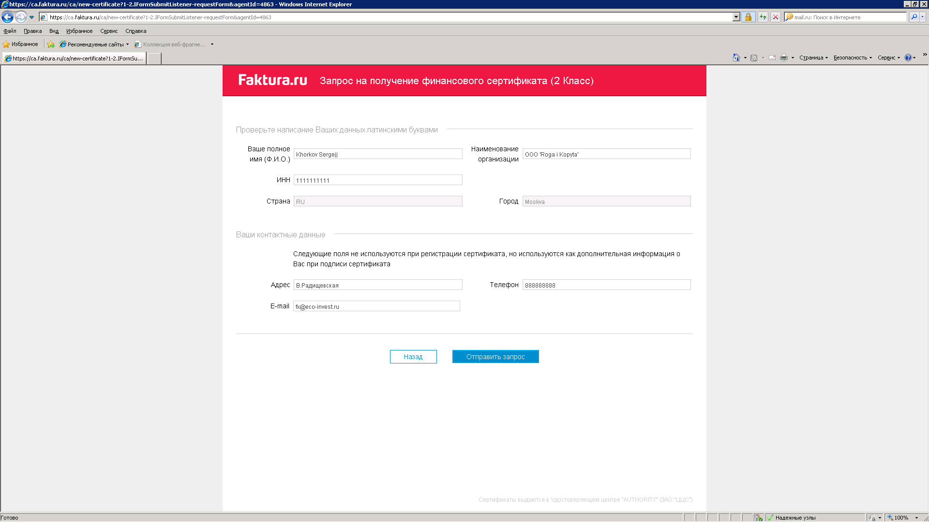

Далее необходимо отправить данные Вашего запроса в Банк (кнопка «Отправить запрос»). Далее система попросит Вас ввести пароль доступа к хранилищу ключей.
Запомнить! Без пароля дальнейший доступ к хранилищу невозможен!
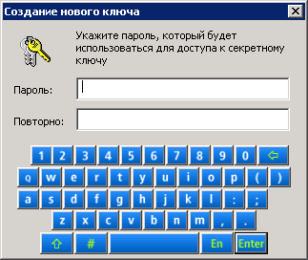
После ввода пароля начнётся генерация ключа:
После генерации ключа на странице отобразятся УНЗ (уникальный номер запроса) и ссылки на заявления для получения сертификата 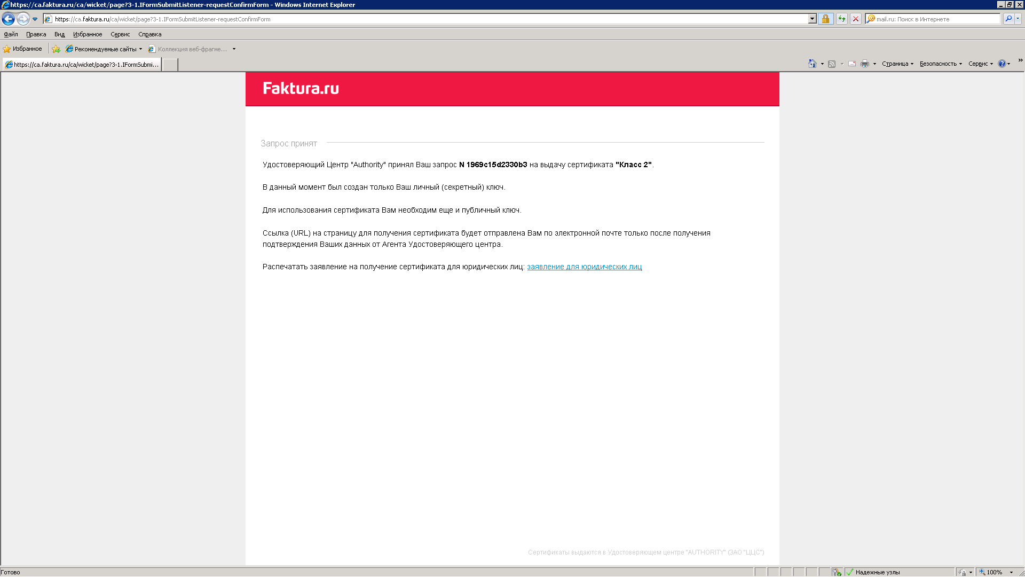

УНЗ необходимо сообщить сотруднику технической поддержки Банка любым способом: по телефону 8-495-915-05-35 или электронной почте fx@eco-invest.ru
Заявление для юридических лиц необходимо распечатать в двух экземплярах, подписать и передать в Банк в двух экземплярах вместе с актами приёма-передачи пары сертификатов (см. инструкцию ниже).

Шаг 4: Сохранение сертификата:
После подтверждения Вашего запроса со стороны Банка на e-mail, который был указан Вами в запросе на сертификат, Вам поступит письмо, содержащее ссылку для сохранения сертификата:
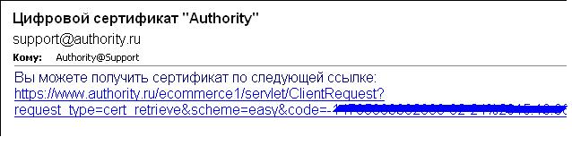
• Ссылку необходимо открывать в Internet Explorer (!) . При переходе по ссылке откроется страница для сохранения Вашего сертификата (обращаем внимание, что также на данной странице расположена ссылка на Акт приема-передачи):
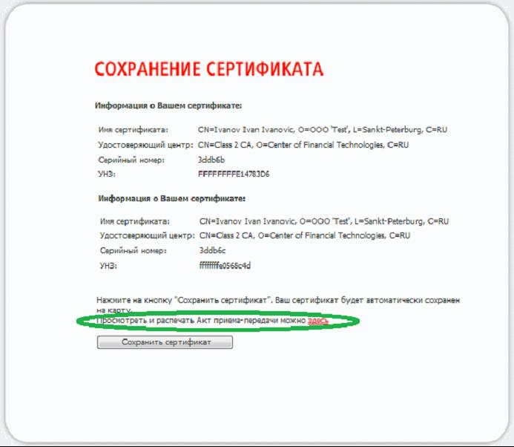

Распечатать акт приема-передачи для юридических лиц, в двух экземплярах, подписать и передать сотрудникам Банка вместе с распечатанным заявлением на выдачу пары сертификатов.
После распечатки Акта приёма-передачи для сохранения сертификата необходимо нажать кнопку «Сохранить сертификат» и ввести пароль (PIN-код)
После ввода пароля появится запрос на установку корневого сертификата на смарт-карту - подтвердите действие:

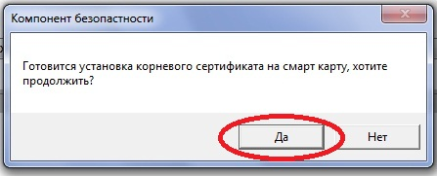
• после этого необходимо дождаться появления окна, информирующего об успешном сохранении сертификата на ключ:
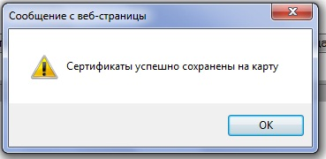
Банк-Клиент начнет работать только после получения Банком оригиналов Актов приёма-передачи и Заявления на выдачу пары сертификатов.
Добро пожаловать, Вы можете работать!

